Prefeitura Municipal de Jaguariaíva
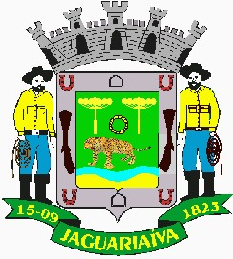
Estado do Paraná
CNPJ 76.910.900/0001-38
Praça Getúlio Vargas, 60 – Centro – Cx Postal 11
CEP 84200-000 – Fone (43) 3535-1833 – Fax (43) 3535-2130
e-mail: gabinete@pmjaguariaiva.com.br
Gabinete do Prefeito

LEI Nº 1812 /2008

SÚMULA:- Inclui o imóvel descrito na Matrícula nº 10.637 do C.R.I dessa Comarca, no perímetro urbano da cidade de Jaguariaíva-PR.

Autoria:- Poder Executivo Municipal.

A Câmara Municipal de Jaguariaíva aprovou e eu, Prefeito Municipal, sanciono a seguinte

LEI

Art. 1º - Fica autorizado ao Poder Executivo incluir o imóvel descrito na Matrícula nº 10.637 pertencente ao quadro urbano da cidade de Jaguariaíva, Estado do Paraná.

Art. 2º - Esta Lei entra em vigor na data de sua publicação.

Gabinete do Prefeito Municipal de Jaguariaíva, em 24 de dezembro de 2008

SAMIR ALVES DE MELLO
Prefeito Municipal

